BIJZONDERE VAN GOGH ERFGOEDLOCATIES IN BRABANT OPENEN TIJDELIJK HUN DEUREN

19 september 2019, Zundert, Etten-Leur, Nuenen
Tijdens de tentoonstelling 'Van Goghs intimi' in Het Noordbrabants Museum (21 sep 2019 -12 jan 2020) bieden de Brabantse Van Gogh erfgoedlocaties een tijdelijk programma rond de plaatsen en verhalen uit het Brabantse leven van Vincent van Gogh. Van zijn geboorte tot zijn eerste liefde, het gezinsleven van de familie Van Gogh en de kerk: bezoekers kunnen zijn wereld van dichtbij beleven. Aandacht ook voor de Brabantse landschappen en gebouwen die Vincent in zijn schilderijen vastlegde. Sommigen daarvan worden speciaal voor deze gelegenheid opengesteld.
Geboortegrond Van Gogh
Drie Van Gogh erfgoedlocaties, 39 Van Gogh Monumenten en 435 kilometer Van Gogh fietsroute vormen de komende maanden het decor voor een aantrekkelijk programma rond Vincents leven en intimi in Brabant. Dat draait in Zundert, waar Vincents wieg stond, rond het Vincent Van GoghHuis. In Etten-Leur, waar Van Gogh zijn carrière als kunstenaar startte, staat de Van Gogh Kerk centraal. Nuenen, waar Van Gogh zijn eerste meesterwerk schilderde pakt uit met tentoonstellingen in en buiten het Vincentre.
Deuren open
Bezoekers hebben de komende maanden de gelegenheid om de meest bijzondere en verborgen Van Gogh-locaties in Brabant te ontdekken. Zo gaan de deuren van de kerken in Zundert en Nuenen, waar vader Van Gogh predikant was, open voor een publieksprogramma met voordrachten en rondleidingen. Op gezette tijden is het tevens mogelijk om bijvoorbeeld Salon Nune Ville te bezoeken, het huis van Vincents geliefde Margot Begemann in Nuenen. Lokale Van Gogh kenners vertellen de verhalen bij de Van Gogh Monumenten en andere plekken die onlosmakelijk verbonden zijn met de meesterschilder en zijn familie, vrienden en modellen.
Vincent van GoghHuis Zundert
Het Vincent van GoghHuis in Zundert presenteert van 12 oktober 2019 tot en met 26 januari 2020 de tentoonstelling ‘Suze Robertson & Marenne Welten – Naast Van Gogh’. Suze Robertson (1855-1922) was een tijdgenote van Vincent van Gogh. Al tijdens haar leven werd ze beschouwd als zijn vrouwelijke tegenhanger.
Van Gogh Kerk Etten-Leur
Van Gogh Kerk in Etten-Leur brengt van 25 september tot en met 22 december 2019 de fototentoonstelling ‘Dichterbij Van Gogh’. Marc Boom (Amsterdam 1968) reproduceert op een bijzondere wijze beroemde portretten van Vincent van Gogh. Niet met een penseel, maar met zijn fotocamera en met echte mensen in de hoofdrol.
Vincentre Nuenen
Van 20 september 2019 tot 31 maart 2020 is er een tentoonstelling met extra aandacht voor Van Goghs (schilders)vrienden uit zijn Nuenense periode, zoals Dimmen Gestel, Antoon Hermans, Anton Kerssemakers en Willem van de Wakker.
Agenda
Alle activiteiten in Zundert, Tilburg, Helvoirt, Etten-Leur en Nuenen zijn uitgebreid terug te vinden in de agenda op: vangoghbrabant.com

Noot voor de redactie

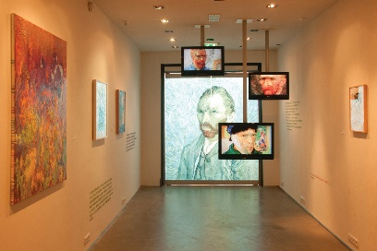 | Wortels van een meester in Vincent van GoghHuis Zundert  Bron: Van Gogh Brabant | 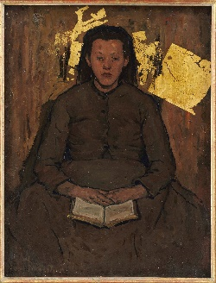 | Suze Robertson, Pietje (kindermeisje te Leur), 1895-1898, olieverf en bladgoud op doek, particuliere collectie [Foto: Peter Cox)
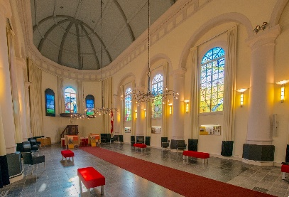 | Van Gogh Kerk Etten-Leur  Bron: Van Gogh Brabant | 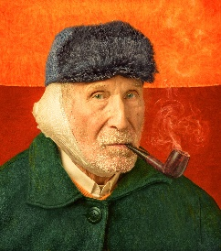 | Portretfotografie door Marc Boom: Zelfportret met verbonden oor en pijp naar het gelijknamige schilderij van Vincent van Gogh , Arles, 1889
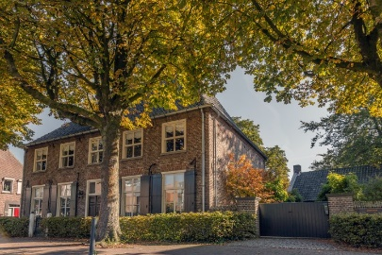 | Pastorie in Nuenen, Van Gogh Monument  Bron: Van Gogh Brabant | 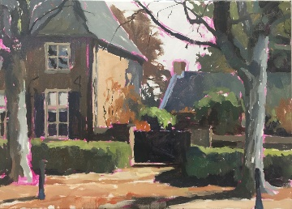 | Galerie Bonnard Kunstenaars van Bonnard laten zich inspireren door Van Gogh  Schilderij: Eric Schutte
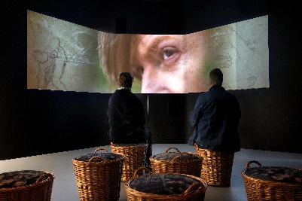 | Expositie Vincentre Nuenen  Bron: Van Gogh Brabant | 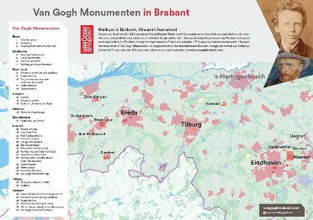 | Van Gogh Monumentenkaart  Bron: Van Gogh Brabant

Van Gogh Brabant: Frank van den Eijnden (directeur)
frank@vangoghbrabant.com/+31 (0)653630536
Persinformatie en foto’s: vangoghbrabant.com

Over Van Gogh in Brabant
Vincent van Gogh werd geboren in Brabant in 1853. Dit was het begin van zijn buitengewone talent en zijn eigenzinnige karakter. In Brabant ontwikkelde hij zijn liefde voor het platteland en echte mensen, thema’s die zouden terugkeren in al zijn werk. De locaties in Brabant waar Van Gogh leefde en werkte, hebben hun krachten gebundeld onder de naam Van Gogh Brabant (een label van Van Gogh Sites Foundation). Het verhaal van zijn leven wordt verteld in drie Heritage Centres, 39 Van Gogh-monumenten en door middel van een collectie van zijn originele werken in Het Noordbrabants Museum. Bezoekers kunnen meer te weten komen over Vincent, van zijn kindertijd in Zundert tot het begin van zijn carrière in Etten, en van zijn tekenlessen in Tilburg tot zijn eerste meesterwerk in Nuenen.

